附件3

重庆市公务员公开遴选报考指南

（2018年上半年适用）

2018年3月

目 录

第一章 报考准备及注意事项 ······································3
1.问：本次遴选发布的公告、信息等在什么地方查询学习？ ···········3
2.问：本次考试是否有相应的培训（辅导）班、教材及网站等？···········3
3．问：本次考试在网上报名环节是否进行报考资格初审？·············4
4.问：报考人员在网上报名前应做好哪些准备工作？·················4
5.问：参加公务员公开遴选考试有哪些事项需要特别注意？···········5
6.问：如还想了解更多关于遴选职位的具体信息，怎么办？···········7
第二章 报考政策·················································7
7.问：外省公务员可以报考本次遴选吗？·····························7
8.问：区县（自治县）级机关下属参公人员能否报考市级机关？···········7
9.问：处级职务层次人员能否报考？·······························8
10. 《遴选公告》资格条件中“公务员年度考核均为称职以上等次”如何理解？································································8
11.问：《遴选公告》资格条件中 “符合在现区县（自治县）、部门或单位最低服务年限的规定，没有规定的须在现单位工作2年以上”如何理解？········8
12.问：《遴选公告》中相关时间截止点和年龄是如何计算的？···········9
13.问：《遴选公告》中“以上”、“以下”是如何界定的？··············9
14. 问：中共预备党员是否能报考要求是中共党员的职位？···········9
15. 问：“本科以上学历”和“本科以上学历并取得相应学位”有什么不同？································································9
16. 问：全日制学历（学位）是如何认定的？·························10
17. 问：辅修专业、第二专业能报考吗？···························10
18. 问：报考人员所学专业不在专业参考目录中，应如何选择职位报考？·11
19. 问：若自身所学专业在专业参考目录中，但与职位要求不一致，又认为所学专业符合职位专业要求的，应如何报考？···························11
20. 问：若因前述原因，所学专业需遴选机关认定，征得其同意后才能报考，需要哪些程序？·····················································12
21. 问：《遴选公告》中“2年以上公务员或参照公务员法管理机关（单位）工作人员工作经历”如何理解？······································12
22. 问：《遴选公告》中“对近三年（即2014-2016年）公务员年度考核优秀荣立三等功的加3分”如何理解？···································12
23. 问：在报考时发现有应该回避的情形，还能报考吗？··············13
24．问：对已报名成功的报考人员，如其所报考职位因报考人数达不到开考比例要求而取消，有何选择？·········································13
25．问：在什么时间提供所在单位同意报考的证明？·················13
26.问：递补可在哪些环节进行，其原则是怎样的？····················13
27.问：如果体检结果不合格，能否申请复检？ ·······················14
28．问：试用是怎么规定的？遴选过程中可以放弃吗？·················15
第三章报名流程和步骤···········································15
29. 问：网上报名操作流程和步骤是怎样的? ························15
第四章 报名网络技术···········································29
30．问：网上报名应注意哪些事项？······························29
31．问：上传照片有什么要求? ···································29
32．问：报名之后可否浏览、修改报名信息？ ······················30
33．问：是不是照片审核通过就算报名结束？······················30
第五章 考务安排···············································31
34．问：什么是报名序号？何时可以知道报名序号？·················31
35．问：报名序号忘了怎么办？··································31
36．问：报名信息是否可以更改？··································31
37．问：是否会公布每个职位的报名数据统计情况?在哪里查看？········31
38．问：为何不单独公布最后几天的报名数据？····················32
39．问：最终报名数据于何时公布？·······························32
40．问：参加考试时必须持正式身份证原件吗？····················32
41．问：考试前遗失了身份证、准考证怎么办？····················32

- 报考准备及注意事项

1.问：本次遴选发布的公告、信息等在什么地方查询学习？
答：本次公务员公开遴选发布的《2018年上半年重庆市公务员公开遴选公告》（以下简称《遴选公告》）、报考指南、网上报名各职位报名统计情况、笔试加分人员名单，以及现场资格审查时间地点、体能测评时间地点、面试时间地点等相关信息均可通过重庆市公务员局公众信息网（http://gongwuyuan.cqhrss.gov.cn）首页的“职位管理”栏查询,或者通过重庆人力资源和社会保障网（http://www.cqhrss.gov.cn/）首页的“遴选”栏。
笔试成绩通过重庆市公务员局公众信息网的“笔试成绩查询”栏，按照网络提示查询,或者通过重庆人力资源和社会保障网首页的“办事大厅”之“我要查”之“人事考试成绩查询” 栏。
2.问：本次考试是否有相应的培训（辅导）班、教材及网站等？
答：本次考试不指定辅导教材，不举办也不委托任何机构举办考试辅导培训班。任何涉及公务员公开遴选考试的培训（辅导）班、辅导网站或印制发行的考试资料、出版物、上网卡等，均与本次考试无关，敬请广大考生提高警惕，切勿上当受骗。
3．问：本次考试在网上报名环节是否进行报考资格初审？
答：本次考试采用网上报名方式进行，并实行诚信报考制度，遴选机关不对考生网上填报的信息进行资格审查。
请各位报考人员务必认真研读《遴选公告》及其附件，结合自身情况判断是否符合遴选公告和具体职位要求，如有疑问，务必在网上报名前咨询遴选机关或市公务员局，避免因自己理解偏差而失去遴选机会。
报考人员在报考期间，对遴选政策或报考条件有疑问的，可电话咨询遴选机关或市公务员局。
4.问：报考人员在网上报名前应做好哪些准备工作？
答：建议各位报考人员注意做好下列网上报名前的准备工作：
第一步：下载保存资料。将《遴选公告》及其附件、报考指南、考试大纲等下载并保存在专门文件夹内；
第二步：认真阅读《遴选公告》和报考指南等材料，明确自己是否属于《遴选公告》规定的遴选范围。属于遴选范围的，再按下列步骤继续准备；不属于遴选范围的，切忌填报虚假信息，否则后果自负；
第三步：查找自己所学专业类属。使用查找功能，通过“专业参考目录”等查找自己毕业证书上所列专业所在的“专业类”“学科门类”和“科别”；
第四步：查找分析适合自己报考的职位。使用查找功能，通过《遴选公告》附件1“2018年上半年重庆市公务员公开遴选职位表”，查找是否有职位需要自己所学专业，或“类”（即专业类），或“学科门类”，或所在“科别”。如果有，该职位其他条件也符合，就可考虑报考这类职位（特别注意：如一个职位专业要求为“法学类”，那么该职位所要求的是法学专业类，而非包含了“政治学类”“社会学类”等专业类的“法学学科门类”，请务必注意区分）；如果没有职位需要自己所学专业及其“类”（即专业类），或“学科门类”，或所在“科别”，那么请选择不限制专业，且其他条件也符合的职位报考。若报考人员所学专业名称与遴选职位所要求的专业名称不一致，但认为自身所学专业符合职位专业需求的，应在《遴选公告》发布后，提交网上报名信息前向遴选机关提出以相同相近专业报考的申请，并提供相应的学习课程等证明资料，经遴选机关审查同意后，方可在网上提交报名申请。未在提交网上报名信息前向遴选机关提出以相同相近专业报考申请并获得批准同意的，视为专业不符合遴选资格条件。
5.问：参加公务员公开遴选考试有哪些事项需要特别注意？
答: 需要特别注意的事项有：
（1）根据《遴选公告》的规定，本次考试采用网上报名方式进行，并实行诚信报考制度，遴选机关不对考生网上填报的信息进行资格审查。市人事考试中心仅对考生上传的电子照片是否符合报考进行审核。请注意关注报名审核结果, 及时进行报名确认、上传照片、缴费。报考前，报考人员应仔细阅读相关规定，慎重选择报考职位。报考时，报考人员应如实准确填报各项报名信息，如因报考人员不诚信或填报的个人信息不符合遴选条件被取消遴选资格的，后果自负。
（2）报考人员应认真仔细阅读《遴选公告》及其附件，准确理解相关政策与要求，并结合个人自身情况，理智、慎重选报符合条件的职位。
（3）本报考指南所涉事宜，均以《遴选公告》为准，且仅适用于2018年上半年重庆市公务员公开遴选工作。
（4）《遴选公告》中规定的报考条件只是报考基础门槛，是否符合报考规定，还需结合《遴选公告》中职位表的具体要求，即报考某职位既要符合《遴选公告》规定的报考条件，又要满足相应职位的具体要求。
（5）本次遴选职位要求的专业统一参照《重庆市考试录用公务员专业参考目录》（见《遴选公告》附件2）执行。
（6）报名时报考人员应按照规定如实、准确、完整填写学历、简历等有效信息。
（7）准考证是考生参加《综合知识测试》科目和《职位业务水平测试》科目考试、面试、体检等各环节的重要凭证，请妥善保管。考生参加笔试、面试时，应同时携带准考证和本人身份证原件。
（8）报考人员在报名时，请准确填写个人的联系电话，并保持畅通，以便在现场资格审查、体检、考察等环节出现缺额需要递补时能及时联系到考生本人。
6.问：如还想了解更多关于遴选职位的具体信息，怎么办？
答：报考人员可通过《遴选公告》附件1的《2018年上半年重庆市公务员公开遴选职位表》（以下简称《遴选职位表》）中提供的各遴选机关咨询电话或者登录各遴选机关官网查询，进一步了解各遴选机关有关情况，提高报考针对性。

第二章 报考政策

7.问：外省公务员可以报考本次遴选吗？
答：不可以。根据《遴选公告》规定，2018年上半年的公务员公开遴选考试仅面向重庆市辖区已进行公务员（参照公务员法管理单位工作人员）登记备案且在编在岗的正科级以下职务层次人员。
8.问：区县（自治县）级机关下属参公人员能否报考市级机关？
答：不能。根据《遴选公告》规定，区县（自治县）级机关下属参照公务员法管理单位工作人员不能报考市级机关，但可以报考区县（自治县）级机关、区县（自治县）级机关所属参照公务员法管理单位、市级机关下属参照公务员法管理单位、市垂直管理部门所属的区县（自治县）级机关。
9.问：处级职务层次人员能否报考？
答：不能。本次遴选的所有职位均面向重庆市辖区“已进行公务员（参照公务员法管理人员）登记备案且在编在岗的正科级以下职务层次人员”，处级职务层次人员不能报考。
10. 《遴选公告》资格条件中“公务员年度考核均为称职以上等次”如何理解？
答：“公务员年度考核均为称职以上等次”是指除新录用公务员试用期不确定等次以外，其他年份公务员的年度考核须均为称职以上等次。
11.问：《遴选公告》资格条件中 “符合在现区县（自治县）、部门或单位最低服务年限的规定，没有规定的须在现单位工作2年以上”如何理解？
答：考生所在区县（自治县）、部门或单位有最低服务年限规定的，从其规定；没有最低服务年限要求的，须在本单位工作2年以上。其中，在现单位工作2年是指以公务员（参照公务员法管理单位工作人员）身份在现单位的连续工作时间（以人事关系为准），时间计算截止时间为报名第一日当月。遴选过程中，因个人原因更换工作单位的（以人事关系为准），取消遴选资格。
12.问：《遴选公告》中相关时间截止点和年龄是如何计算的？
答：基层工作经历、公务员或参照公务员法管理机关（单位）工作人员工作经历、最低服务年限、现机关工作年限以及取得学历学位和职业资格证（书）时间等截止时间均为2018年3月（含3月），按照整月计算。年龄按照“对年对月对日”计算，如要求“30周岁以下”的是指1987年3月23日（含3月23日）以后出生的；要求“32周岁以下”的是指1985年3月23日（含3月23日）以后出生的；要求“35周岁以下”的是指1982年3月23日（含3月23日）以后出生的；要求“40周岁以下”的是指1977年3月23日（含3月23日）以后出生的。
13.问：《遴选公告》中“以上”、“以下”是如何界定的？
答：《遴选公告》中“以上”、“以下”均包括本级。
14. 问：中共预备党员是否能报考要求是中共党员的职位？
答：遴选职位要求中共党员的，中共预备党员可以报考。
15. 问：“本科以上学历”和“本科以上学历并取得相应学位”有什么不同？
答：“本科以上学历”是指通过普通高等院校大学学历教育或国民教育（自学考试、成人教育、网络教育、夜大、电大等）或党校教育取得本科以上学历毕业证；“本科以上学历并取得相应学位”是指除本条上述对“本科以上学历”的规定外，本科学历和学位要同时取得，且本科学历与学位专业应一致。
16. 问：全日制学历（学位）是如何认定的？
答：取得的大学专科学历、本科学历学位，按全日制教育掌握的，一般须同时符合以下条件：通过参加全国统一的普通高等学校招生考试达到录取要求入学或国家承认的其他方式入学、经省级招办批准录取；学习期间采取全天在校学习方式（即全脱产学习）；毕业时颁发普通高等学校（教育）学历证书或学位证书。取得的研究生学历学位（含硕士、博士），按全日制教育掌握的，一般须同时符合以下条件：列入国家招生计划，符合国家研究生招生规定，通过研究生入学考试或者国家承认的其他入学方式，被具有实施研究生教育资格的高等学校或其他教育机构录取；在基本修业年限或学校规定年限内，全天在校学习（即全脱产学习）；毕业时由所在高等学校或教育机构颁发相应的学历证书和学位证书。
17. 问：辅修专业、第二专业能报考吗？
答：对于取得全日制普通高等院校普通本科及以上学历并取得学士及以上学位的报考人员，若在校期间取得辅修专业证书、第二专业证书的，可按照在校期间取得的辅修专业证书、第二专业证书上所载明的专业报考。
18. 问：报考人员所学专业不在专业参考目录中，应如何选择职位报考？
答：可报考不限专业的职位。若认为所学专业符合某职位专业要求（如与某职位要求的某专业相近相关或应属于某专业类、学科门类等），应在《遴选公告》发布后，提交网上报名信息前向遴选机关提出以相同相近专业报考的申请，并提供相应的学习课程等证明资料，经遴选机关审查同意后，方可在网上提交报名申请。未在提交网上报名信息前向遴选机关提出以相同相近专业报考申请并获得批准同意的，视为专业不符合遴选资格条件。
19. 问：若自身所学专业在专业参考目录中，但与职位要求不一致，又认为所学专业符合职位专业要求的，应如何报考？
答：若该职位要求的是XX类，XX学科门类，若所学专业不属于职位要求的类别，则不可报考。若该职位要求的是具体的专业，若认为所学专业与所要求的专业相近相关的，应在《遴选公告》发布后，提交网上报名信息前向遴选机关提出以相同相近专业报考的申请，并提供相应的学习课程等证明资料，经遴选机关审查同意后，方可在网上提交报名申请，否则，请报考符合自身条件的其他职位，避免因不符合职位资格条件而失去遴选机会。
20. 问：若因前述原因，所学专业需遴选机关认定，征得其同意后才能报考，需要哪些程序？
答：主要程序如下：①报考人员与遴选机关联系（联系方式详见《遴选公告》附件1《遴选职位表》中职位所对应的联系电话），说明自身情况。②遴选机关同意后，报考人员向遴选机关提供相关材料；③遴选机关对报考人员提交的材料进行审核；④遴选机关给予报考人员明确答复审核结果。若同意，报考人员可在网上报名；不同意，则请报考人员选报其他符合条件的职位。
21. 问：《遴选公告》中“2年以上公务员或参照公务员法管理机关（单位）工作人员工作经历”如何理解？
答：“2年以上公务员或参照公务员法管理机关（单位）工作人员工作经历”是指录用为公务员或参照公务员法管理单位工作人员的工作经历（含试用期）。此外，大学生“村官”在服务期间不具有公务员身份，故其服务期不属于公务员或参照公务员法管理单位工作人员的工作经历。
22. 问：《遴选公告》中“对近三年（即2015-2017年）公务员年度考核优秀荣立三等功的加3分”如何理解？
答：“对近三年（即2015-2017年）公务员年度考核优秀荣立三等功的加3分”是指对因连续三年（即2013-2015年或2014-2016年或2015-2017年）公务员年度考核优秀获得三等功的加3分。非因公务员年度考核优秀获得的三等功，不属于遴选笔试加分的范围。
23. 问：在报考时发现有应该回避的情形，还能报考吗？
答：不能。报考人员不得报考有《公务员回避规定》中规定的回避关系的职位。
24．问：对已报名成功的报考人员，如其所报考职位因报考人数达不到开考比例要求而取消，有何选择？
答：如某职位因报考人数达不到开考比例要求而取消的，报考该职位的已缴费报考人员有以下两种选择：一是由重庆市人事考试中心向其退费；二是征得本人同意后调剂到符合报考条件的其他职位。
25．问：在什么时间提供所在单位同意报考的证明？
答：报考人员应及时下载填写“2018年上半年重庆市公务员公开遴选报名推荐表”，按干部管理权限由区县（自治县）组织部或人力社保局审核盖章（市垂直管理单位由其人事主管部门审核盖章）后，在现场资格审查时提交给遴选机关审查。
26．问：递补可在哪些环节进行，其原则是怎样的？
答：现场资格审查出现缺额的，其缺额由遴选机关在《综合知识测试》科目成绩合格人员中按笔试成绩从高分到低分依次递补确定。递补轮次由遴选机关确定。经递补未达到面试规定比例的，由遴选机关商市公务员局决定是否继续进行遴选。
体检或考察环节出现缺额的，由遴选机关商市公务员局决定是否继续进行遴选。继续组织遴选需要进行递补的，在上一环节合格人员中按报考同一职位的其他考生综合成绩从高到低的顺序依次递补。
27．问：如果体检结果不合格，能否申请复检？
答：参照《关于进一步做好公务员考试录用体检工作的通知》（渝人社发〔2013〕7号）规定，体检医疗机构和体检医师根据体检项目的特点，区别不同情况进行检查和复检。对心率、视力、听力、血压等项目达不到体检合格标准的，应安排当日复检；对边缘性心脏杂音、病理性心电图、病理性杂音、频发早搏（心电图证实）等项目达不到体检合格标准的，应安排当场复检。
报考人员对非当日、非当场复检的体检项目结果有疑问时，可以在接到体检结论通知之日起7日内，向体检实施机关提交复检申请，体检实施机关应按照规定程序尽快安排报考人员复检。
复检只能进行1次，体检结果以复检结论为准。复检内容为对体检结论有影响的项目。复检前，体检医疗机构和体检实施机关应对复检项目严格保密。复检应另选体检医疗机构进行，复检体检医疗机构应当不低于原体检医疗机构级别。
28．问：试用是怎么规定的？遴选过程中可以放弃吗？
答：遴选机关设置试用的，试用期满考核合格后办理转任手续，考核不合格者退回原单位。
在遴选过程中，现场资格审查结束后，进入下一遴选程序的人员，因个人原因放弃遴选的，记入个人诚信档案。

- 报名流程和步骤

29. 问：网上报名操作流程和步骤是怎样的?
答：报考人员可直接登陆重庆人力资源和社会保障网（http://www.cqhrss.gov.cn/）首页的“遴选”栏目（页面）查询栏内下载《遴选公告》及其附件，查找到合适的职位后通过重庆市公务员局公众信息网的“遴选公务员报名入口”进入报名系统；也可按下列步骤进入报名系统：
（一）网上报名流程

报考人员通过阅读公告及职位表了解遴选职位要求，确定报考职位
提交报考信息
网上照片审核
打印报名信息表、网上交费
提交成功
提交失败
未交费
交费成功

报考人员登录报名系统了解网上报名的规定并填报（修改）报考信息

照片审核通过
照片审核未通过

下载并打印准考证
放弃考试报名

（二）网上报名具体步骤
（1）报考人员登录重庆人力资源与社会保障网（图1）。



（图1）
点击页面左下方“办事大厅”的“人事考试网上报名”板块（图2）。
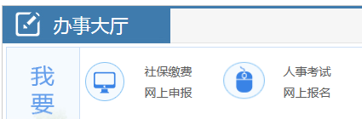
（图2）

（2）点击进入重庆市人事考试中心网上报名系统后，报考人员选择考试项目（图3，图4）。
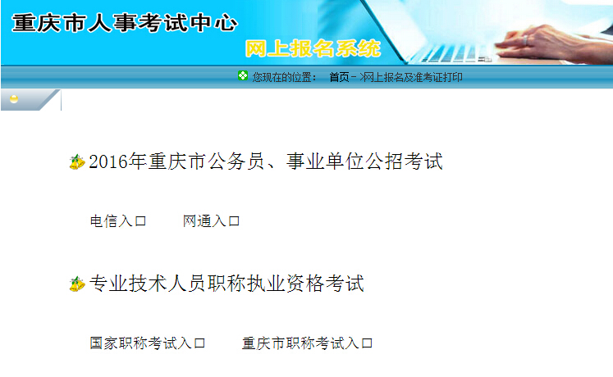
（图3）
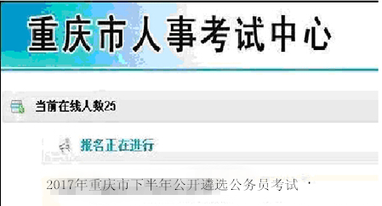
（图4）

（3）报考人员通过阅读遴选公告，了解遴选职位所规定的范围、对象、条件、报名程序、有关政策规定和注意事项等内容，点击“我已阅读并完全理解”（图5）进入登陆界面（图6），点击“报名”进入报名界面（图7）后，选择“报名填表”
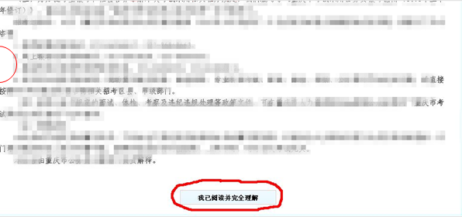

（图5）
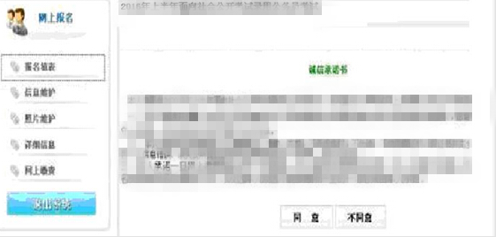

（图6）
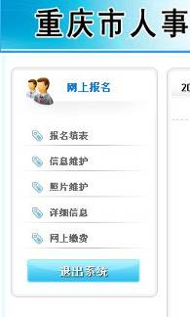
（图7）
（4）报考人员阅读“诚信承诺书”，认真阅读理解后在签名位置录入姓名，点击“同意”并签名，再进行报名（图8）。
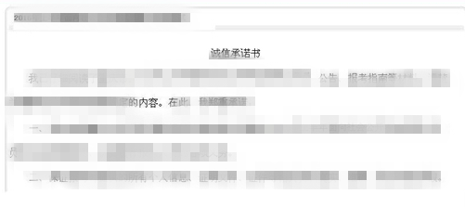

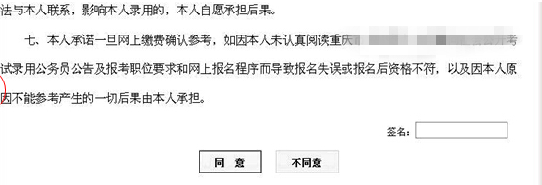

（图8）

（5）报名人员填写报名表（图9、图10），点击“下一步”，“保存”取得报名序号，点击“上传照片”（图11-图13）进行照片上传（jpg格式，20KB以下）。
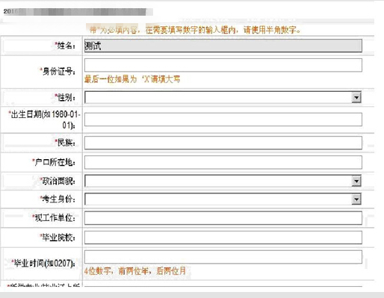

（图9）

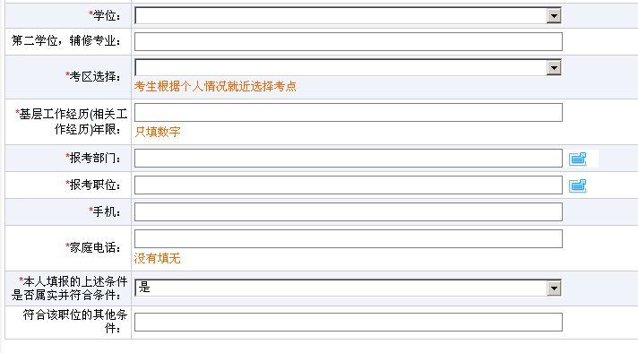
（图10）
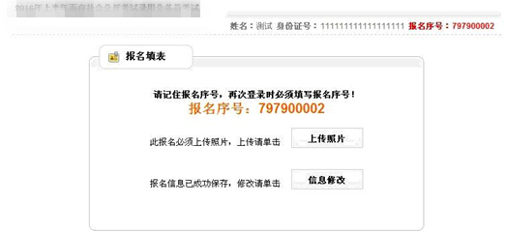
（图11）

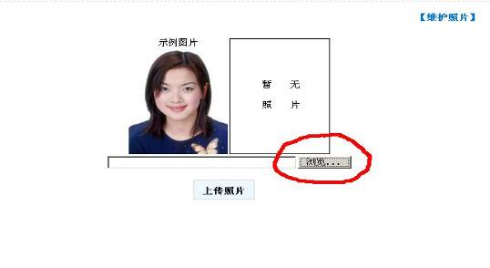（图12）

（图13）
（6）照片审核。工作人员将在1日内审核报考人员所提交的照片并提出审查意见。
（7）查看审核信息。报考人员应在填报信息后1日内登陆报名网站查询照片是否通过审核。如审核不合格，请及时进行修改（信息修改可点击 “信息维护”，重新上传照片可点击“照片维护”），重新上报审核。照片审核不合格的，不能参加考试。
（8）网上缴费。
经审核合格的报考人员，须在规定时间内进行网上缴费（按照渝价〔2006〕144号文件规定，《综合知识测试》科目考试每科50元），确认参考。报考者只能选择一个职位进行报名确认。网络报名后未在规定时间内缴费确认者，视为自动放弃。确认的具体程序按网络提示进行（图14-图17）。
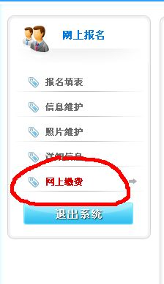（图14）

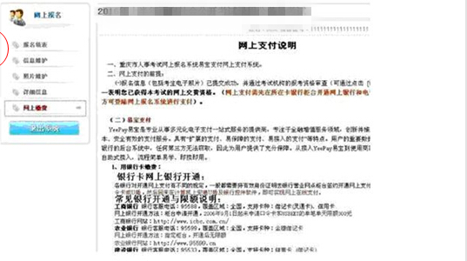
（图15）

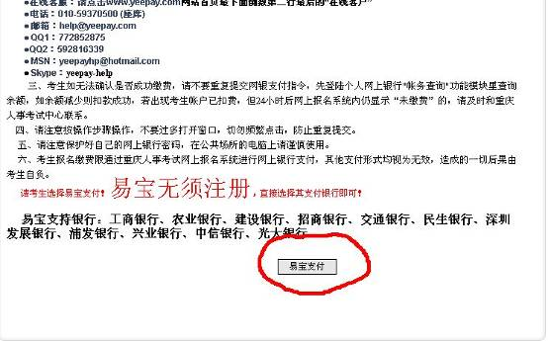
（图16）
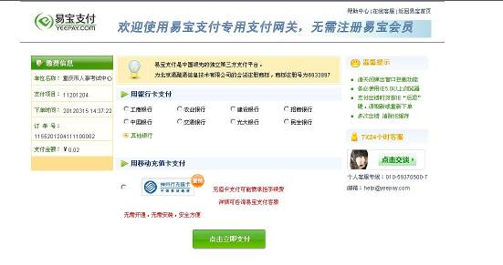
（图17）
在报名工作结束后，报名达不到开考比例的，由遴选机关商市公务员局决定是否继续进行遴选，相关职位调整情况将及时在网上公告。
交费结束后，点击“详细信息”，系统会提示交费状态“交费成功！报名完成！”。（图18）
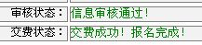
（图18）

（9）打印报名信息表。照片审核通过并缴费成功的人员，应立即下载打印报名信息表（使用A4纸打印，保证字迹、照片清晰）并妥善保存，以备现场资格审查时使用。
（10）打印准考证。网上报名缴费成功的，凭报名时网络反馈的报名序号、身份证号、姓名，在公告规定的时间内按照网上报名系统提示登录系统打印本人准考证（图19-图23），打印时请使用A4纸打印，黑白、彩色均可，确保字迹、照片清晰。考试当天考生需持本人准考证和身份证原件到准考证指定的考点参加考试，逾期不打印准考证而影响参加考试的，其责任由报考人员自负。

（图19）
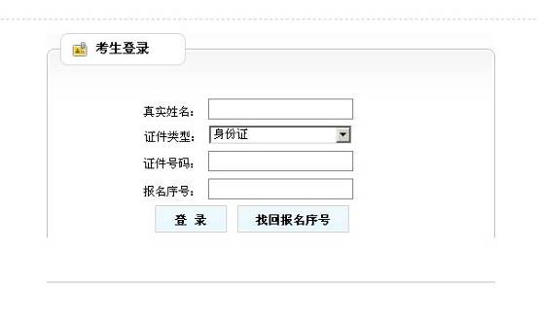
（图20）
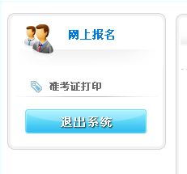
（图21）

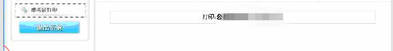

（图22）

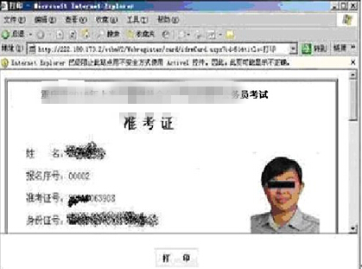
（图23）

第四章 报名网络技术

30．问：网上报名应注意哪些事项？
答：报考人员应仔细阅读《遴选公告》和报考指南等内容，熟悉遴选公务员的相关政策。对需要填写的每一项内容要认真考虑，慎重填报，严肃对待。
由于需要填写的报名信息较为详细，为了确保报名资料提交成功，建议报考人员在网上报名前，先将需要填写的内容用Word或记事本等软件编辑录入。在网上填写报名表时，将已准备好的资料一一粘贴到表中即可。
31．问：上传照片有什么要求?
答：报考人员上传照片必须是本人近期免冠正面证件照，否则不予审核通过。
报考人员上传照片不得大于20KB，格式为JPG格式，宽高比例为1:1.3左右；可用ACDSEE软件（可在网上下载）调整照片大小，建议宽度为140－280像素，高度为180－373像素。
报考人员保证上传的照片，必须是符合系统规定的清晰照片，以便考试、体检、考察时核对身份使用。
照片上传小知识：
一般的照相馆现在都提供电子数码照相，可以用自己携带的移动磁盘将电子照片拷贝后存入自己的电脑，也可以用一般的照片进行电子扫描后存入电脑。修改电子照片的工具较多，经过比较，建议使用ACDSee5.0版以上（下面简称ACD），可以对数码照相的照片进行非常轻松的修改，各大软件网站均可下载。首先请保证你已在电脑中储存1张未调整过大小的电子登记照片（没有改小的），使用ACD打开照片，点击“工具”里的“用编辑器打开”，单击“裁剪”，在照片中选取要裁剪的范围后，在范围内双击后，可以将其另存。用ACD重新打开另存的文件，点击“工具”里的“调整大小”，在弹出的对话框中，将“大小(P)像素：”一栏将宽度设为145，高度设为185，调整大小设为缩小或扩大，点击确定后就可以得到1张命名为“调整大小XXX”的电子照片。特别要注意的是如果得到的照片仍然大于20KB或上传后审查单位反馈不能查看到照片，说明照片中有非法数据，可以重新用ACD打开后，点击“工具”里的“格式转换”先将其转换为BMP格式，一般会提示“某些数据无法保留，是否继续”，点击“全部都是”即可。然后的删除先前生成的JPG照片，把BMP照片重新转换为JPG格式即可上传了。
32．问：报名之后可否浏览、修改报名信息？
答：报考人员填写的报名信息在照片审核通过之前，可以修改。照片审核合格的人员不允许再做修改，所以请在报名时务必准确填写报名信息。
33．问：是不是审核通过就算报名结束？
答：不是。要缴了费才算报名结束。通过审核的报考人员通过网上进行确认付费，确认的具体程序请按网络提示进行。报考人员凭已开通网上支付功能的银行卡均可实现网上缴费，逾期未缴费视为放弃报考资格。

- 考务安排

34．问：什么是报名序号？何时可以知道报名序号？
答：报名序号是报考人员报名确认后上网打印准考证的关键号码，务必牢记。报考人员报名填表后，点击保存即可生成自己的报名序号。
35．问：报名序号忘了怎么办？
答：请登录报名系统，点击报名服务器，选择“查询修改”，点击登录框最下方的红字“找回报名序号”，接着输入你自己的姓名和身份证号，就可找回报名序号。
36．问：报名信息是否可以更改？
答：在审核通过前，信息如有填报错误，可自行修改；审核一旦通过，除姓名中的错别字和身份证号中不涉及生日的内容可以修改外，其他信息均不能修改。
对姓名中的错别字和身份证号中不涉及生日的内容的修改，须本人凭身份证到考试中心申请。
37．问：是否会公布每个职位的报名数据统计情况?在哪里查看？
答：报名第二日至报名结束前一天每日10:00后，在重庆人力资源和社会保障网首页的 “遴选”栏和重庆市公务员局公众信息网的“职位管理”栏目内，公布各职位报名相关数据（各职位报考人数、审核通过人数、交费人数等）。
38．问：为何不单独公布最后几天的报名数据
答：为引导广大报考人员理性报考，同时防止大量报考人员长期观望，集中在临近报名结束时才报名，造成网络拥堵，影响报考工作进度和秩序，我们在从报名开始日的第二天（3月24日）开始，到3月26日止，每天上午10:00后，在重庆人力资源和社会保障网首页的“遴选”栏和重庆市公务员局公众信息网的“职位管理”栏目内公布。此后，不再单独公布每日报名数据。
39．问：最终报名数据于何时公布？
答：报名最终数据在报名结束后大约一周左右公布。
40．问：参加考试时必须持正式身份证原件吗？
答：是。报考人员参加笔试、面试时，必须持本人有效身份证原件进入考场。
如果身份证丢失来不及补办的，可以持有效期内的临时身份证、护照或派出所出具的带有照片并加盖公章的身份（户籍）证明代替，身份证号码必须与报名时所填一致。
驾驶证、学历证书及任何复印件等不能作为参考身份凭证。
41．问：考试前遗失了身份证、准考证怎么办？
答：考试前遗失身份证的报考人员，需及时到公安部门补办临时身份证。持其他与报名时填报的法定证件类型不一致的证件均不能进入考场参加考试。
遗失准考证的报考人员，考试开始前均可自行到网上下载打印，或者到考点考务办公室寻求帮助。

